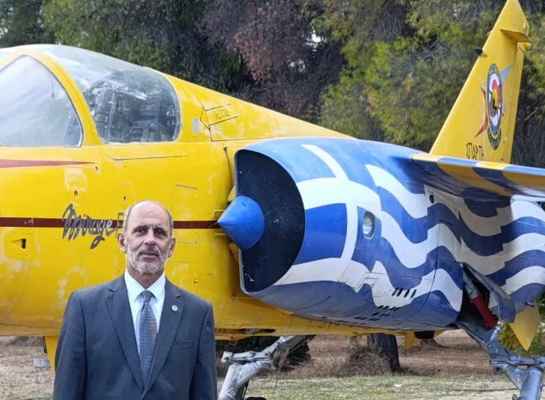

ΣΥΝΤΟΜΟ ΒΙΟΓΡΑΦΙΚΟ ΣΗΜΕΙΩΜΑ

**Προσωπικά Στοιχεία**

**Ταξίαρχος (Μ) εα Ιωάννης Μητράκης του Αθανασίου της 32ας ΣΙ/Τμ. ΜΗΧ**. Γεννήθηκα και κατοικώ στην περιοχή της Χαλκίδας. Είμαι έγγαμος και πατέρας δύο παιδιών.

Κατά την διάρκεια της ενεργού υπηρεσίας εργάστηκα σε θέσεις ανάλογα με το βαθμό μου και τις εκάστοτε ανάγκες της Πολεμικής Αεροπορίας και είχα την ευτυχία να συνεργαστώ με αξιόλογους και αγαπητούς συναδέλφους.

Μετά την αποστρατεία μου ασχολούμαι με τα κοινά (ΕΑΑΑ/Παράρτημα Χαλκίδας (Αντιπρόεδρος και Πρόεδρος), Εταιρεία Πολιτισμού Χαλκίδας/ΔΣ και στον ελεύθερο χρόνο με την μελέτη επιστημονικών και ιστορικών κειμένων και με την τεχνολογία και την υγιή εκμετάλλευσή της.

Είμαι Κάτοχος Μεταπτυχιακού στη Διασφάλιση Ποιότητας (ΕΑΠ) και απόφοιτος της ΣΕΘΑ.

**Λόγοι που θέτω υποψηφιότητα για το ΔΣ της ΕΑΑΑ**

Η ανάγκη να μεταφέρω εμπειρίες, γνώσεις και προβλήματα που αποκόμισα από την θητεία μου στο Τ.Σ του Παραρτήματος Χαλκίδας (ως Πρόεδρος για 2 τριετίες και ως Αντιπρόεδρος) και η θέληση μου να τα **«λύσω»** προκειμένου η ΕΑΑΑ να “εντάξει” όλους τους απόστρατους συναδέλφους στο ενεργητικό της και να επιτύχει περισσότερα προς όφελος όλων των Μελών και των Οικογενειών τους.

Το Πιστεύω μου είναι ότι η **ΕΑΑΑ χρειάζεται ΟΛΑ τα Μέλη της για να έχει** **πραγματική οντότητα και για να αποκτήσει την δύναμη να τα υπερασπιστεί.**

VPN : 6983506091

Email : [ioannis.mitrakis@yahoo.gr](mailto:ioannis.mitrakis@yahoo.gr)

